RT 861 Laumans TIEFA XLTOP Pult/Knick OGZ links korallenrot

Randers Tegl

Eigenschaften

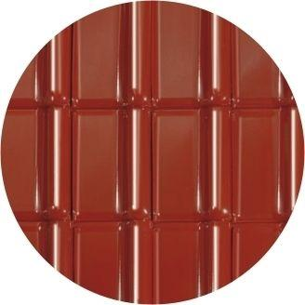

HAN:

98611705

Art Formziegel

Pultdach-Ortgangziegel

Farbton

rot

Format

Ganzer Ziegel

Oberfläche

glasiert

Werkstoff

Ton

Ausrichtung

links

Deckbreite (mm)

300,00